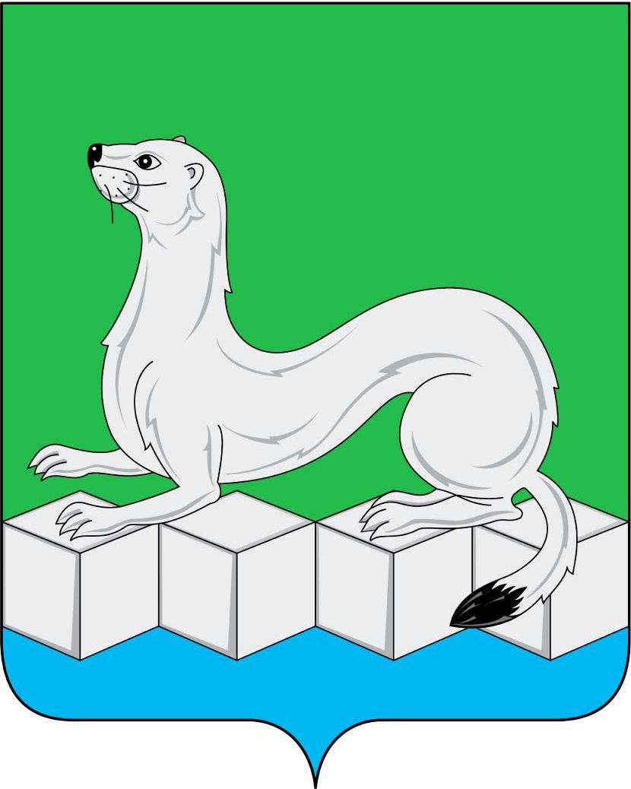
Российская Федерация
Дума
Усольского муниципального района
Иркутской области

РЕШЕНИЕ
От _______2025г. №____
рп. Белореченский

О внесении изменений в Порядок предоставления гарантий осуществления полномочий мэра Усольского муниципального района Иркутской области, председателя Думы Усольского муниципального района Иркутской области (выборных лиц местного самоуправления)

Руководствуясь законами Иркутской области от 01.06.2023г. №67-оз «О внесении изменений в статью 10 закона Иркутской области «О гарантиях осуществления полномочий депутата, члена выборного органа местного самоуправления, выборного должностного лица местного самоуправления в Иркутской области», от 06.12.2024г. №107-оз «О внесении изменений в отдельные законы Иркутской области», статьями 30, 47 Устава Усольского муниципального района Иркутской области, Дума Усольского муниципального района Иркутской области
РЕШИЛА:
- Внести следующие изменения в Порядок предоставления гарантий осуществления полномочий мэра Усольского муниципального района Иркутской области, председателя Думы Усольского муниципального района Иркутской области, утвержденный решением Думы Усольского муниципального района Иркутской области от 25.12.2012г. №54 (в редакции от 26.02.2013г. №63, от 25.10.2016г. №199, от 26.12.2017г. №16, от 29.11.2022г. №21):
  - в статье 8 «Гарантии пенсионного обеспечения выборных лиц местного самоуправления и членов их семей»:
1) в пункте 1 слова «пяти лет» заменить словами «срока, на который оно было избрано, либо лицу, осуществлявшему полномочия выборного лица местного самоуправления на постоянной основе не менее 4 лет и в этот период достигшему пенсионного возраста или потерявшему трудоспособность и досрочно прекратившему полномочия,»;
2) в пункте 3 слова «в качестве выборного лица местного самоуправления досрочно в связи с отзывом избирателями либо вступлением в законную силу в отношении его обвинительного приговора суда» заменить словами «по основаниям, предусмотренным абзацем вторым части 5.1 статьи 40 Федерального закона от 06.10.2003г. №131-ФЗ «Об общих принципах организации местного самоуправления в Российской Федерации»;
  - пункт 2 статьи 10 «Гарантии по возмещению командировочных расходов выборным лицам местного самоуправления» изложить в следующей редакции:
«2. Выборным лицам местного самоуправления возмещаются следующие расходы, связанные со служебной командировкой:
2.1. расходы, связанные с проездом к месту служебной командировки и обратно, в размере фактических затрат на основании представленных документов, подтверждающих стоимость проезда;
2.2. расходы по бронированию и найму жилого помещения (за исключением случаев предоставления бесплатного жилья) в размере фактических затрат, подтвержденных договором, кассовым чеком или документом, оформленным на бланке строгой отчетности, подтверждающим предоставление гостиничных услуг по месту командирования и содержащим сведения, предусмотренные Правилами предоставления гостиничных услуг в Российской Федерации, утвержденными постановлением Правительства Российской Федерации от 18.11.2020 г. № 1853 «Об утверждении Правил предоставления гостиничных услуг в Российской Федерации»;
2.3. дополнительные расходы, связанные с проживанием вне места постоянного жительства (суточные):
- в пределах Иркутской области – 800 (Восемьсот) рублей за сутки;
- за пределами Иркутской области – 1000 (Одна тысяча) рублей за сутки (за исключением территорий Донецкой народной республики, Луганской народной республики, Запорожской области и Херсонской области);
- в пределах территорий Донецкой народной республики, Луганской народной республики, Запорожской области и Херсонской области – 8480 (восемь тысяч четыреста восемьдесят) рублей за сутки.»;
1.3. абзац второй пункта 1 статьи 12 «Гарантии, предоставляемые выборным лицам местного самоуправления при прекращении их полномочий» изложить в следующей редакции:
«Указанная выплата не может быть установлена в случае прекращения полномочий выборного лица местного самоуправления по основаниям, предусмотренным абзацем вторым части 5.1 статьи 40 Федерального закона от 06.10.2003г. №131-ФЗ «Об общих принципах организации местного самоуправления в Российской Федерации».

2. Консультанту аппарата Думы Усольского муниципального района Иркутской области:
2.1. направить настоящее решение мэру Усольского муниципального района Иркутской области для подписания и опубликования в сетевом издании «Официальный сайт администрации Усольского района» в информационно-телекоммуникационной сети «Интернет» (www.usolie-raion.ru);
2.2. разместить настоящее решение на официальном сайте Думы Усольского муниципального района Иркутской области (duma.uoura.ru).
3. Настоящее решение вступает в силу после дня его официального опубликования.

Председатель Думы
Усольского муниципального района
Иркутской области О.А.Серебров

И.о. мэра Усольского муниципального района
Иркутской области И.М. Дубенкова

Подготовил:

Начальник отдела
по кадровой работе и
муниципальной службе
аппарата администрации ________ «_____»______2025г. И.Н. Леонтьева

Согласовано:

Заместитель мэра - председатель
комитета по экономике и
финансам _______ «_____»______ 2025г. Н.А.Касимовская

Руководитель
аппарата администрации _______ «_____»______ 2025г. Е.Н.Русакова

Начальник отдела
по правовой работе _________ «_____»______2025г. И.А. Лизунова

